Dokumentacja Programu : Wykrywacz dźwięków

Autor: Juliusz Stańczyk 107408

1. **Temat**
   1. Program wczytuje dźwięk (.wav, mono) za pomocą okna wyboru plików windows
   2. Program pokazuje wykres częstotliwości do amplitudy widma
   3. Program pokazuje jaki dźwięk został wybrany ( z przedziału 381 – 806 [Hz])
   4. Program odtwarza dźwięk za pomocą programu windows
2. **Specyfikacja użytkownika**

Program tworzony był języku programowania Python 3.7 i tylko na tej wersji był testowany. Środowiskiem programistycznym był PyCharm w wersji 2019.2.3.

Po wypakowaniu programu należy uruchomić środowisko PyCharm. Następnie File -> Open... -> (wyszukać folder programu o nazwie WykrywaczDzwiekowProjekt ) -> OK. Program jest gotowy do skompilowania i uruchomienia. Plikiem głównym programu jest „MainWykrywacz.py”. Plik zawiera również przykładowe dźwięki do użycia.

Po uruchomieniu pojawia się menu:

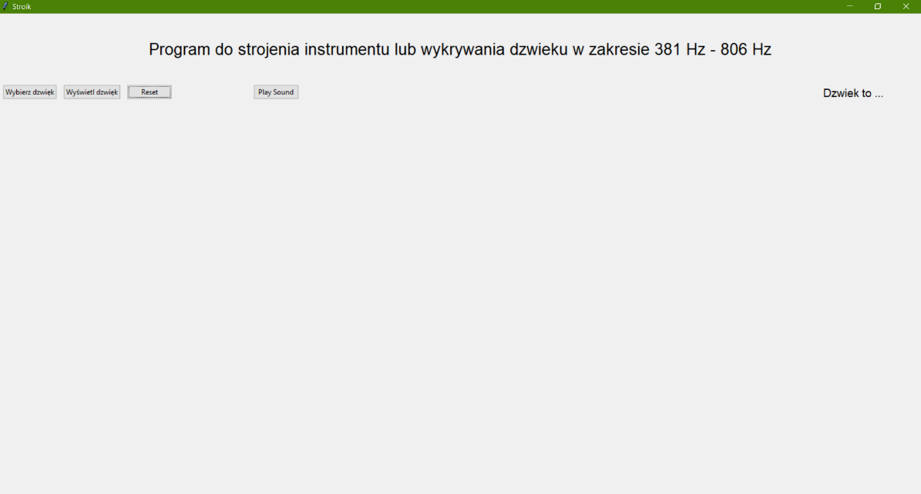

Mamy do wyboru

1. Wybierz dźwięk – otwiera okno wyboru dźwięku (.wav):

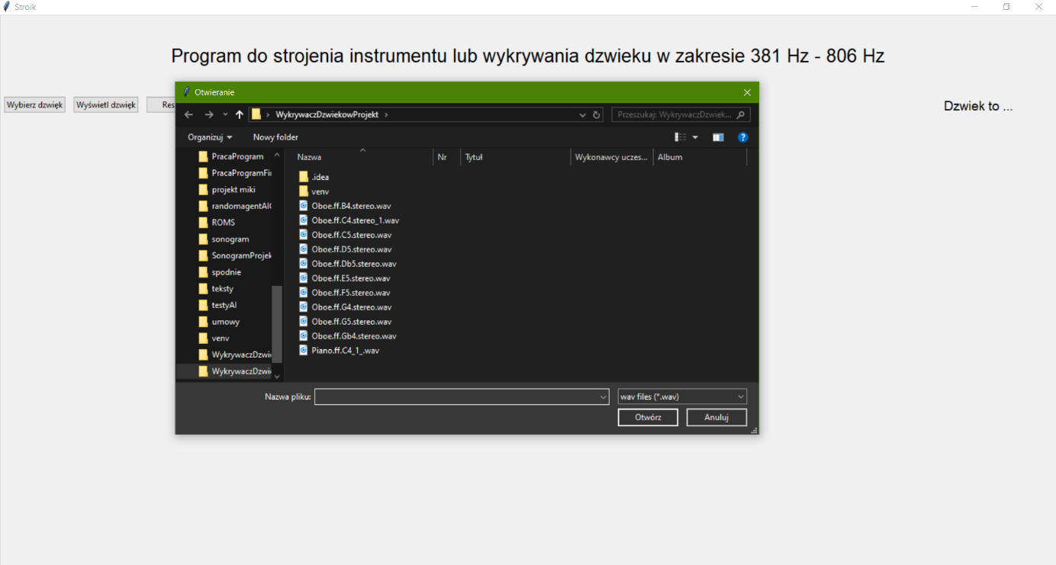

1. 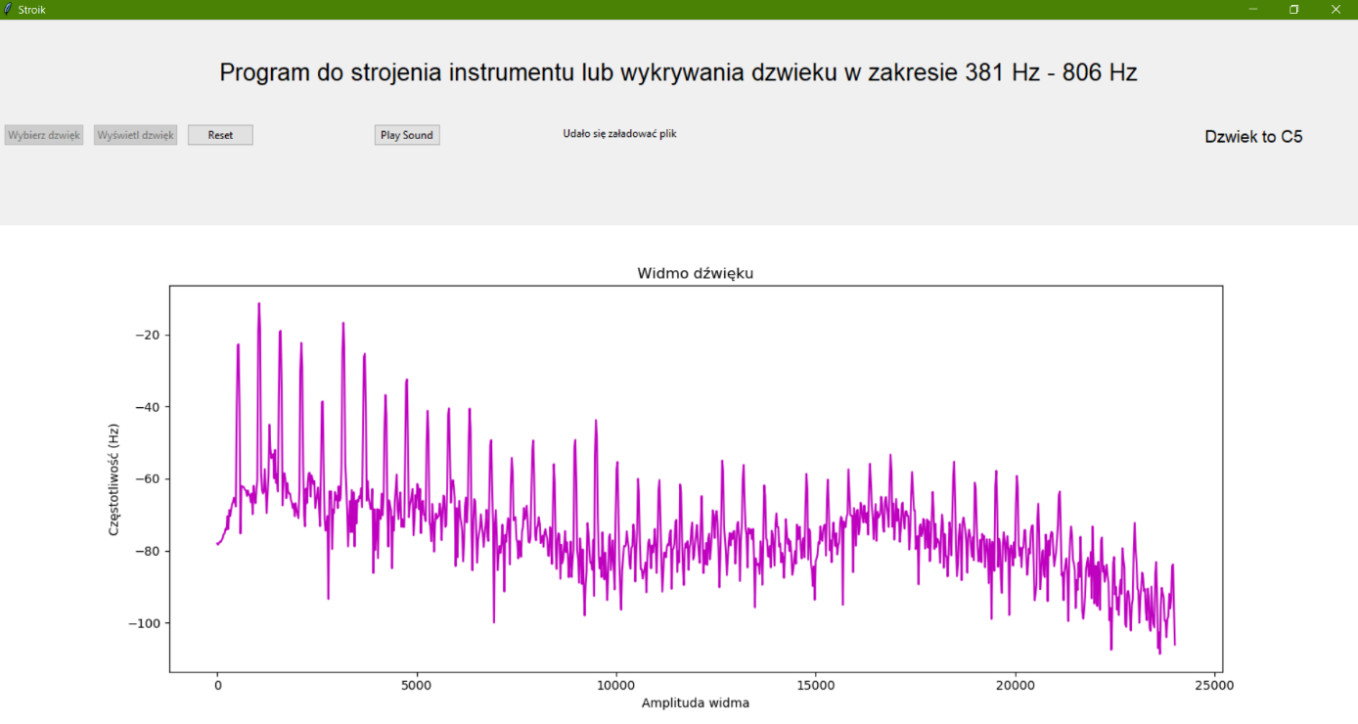Wyświetl dźwięk – wyświetla wykres oraz nazwę dźwięku (po wcześniejszym wybraniu dźwięku):
2. Play sound – wyświetla okno windows do odtwarzania dźwięku (po wcześniejszym wybraniu dźwięku):

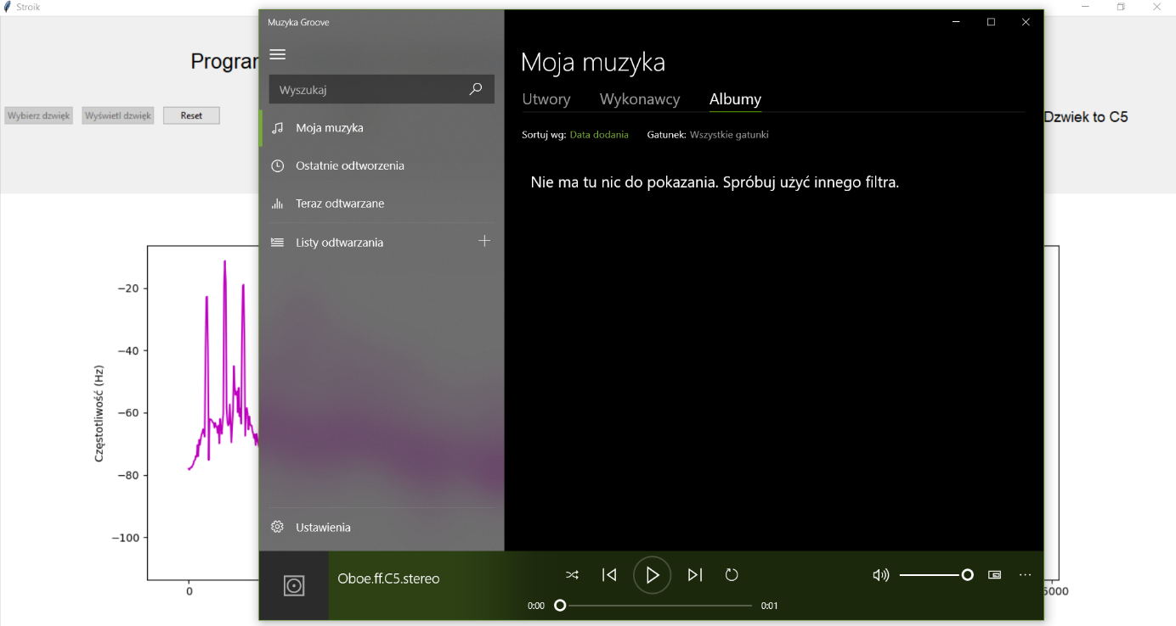

**3. Kod programu**

a. Używane biblioteki

import matplotlib  
  
import tkinter as tk  
from tkinter import ttk  
from tkinter import filedialog as fd  
  
matplotlib.use("TkAgg")  
from matplotlib.backends.backend_tkagg import FigureCanvasTkAgg  
  
import numpy as np  
import matplotlib.pyplot as plot  
from scipy.io import wavfile  
  
import os  
  
import sys  
import numpy

b. Klasa class StartPage

i. funkcja getsnd() – pobiera dźwięk .wav

def getsnd(self):  
 global filename  
 filename = None  
 filename = fd.askopenfilename(filetypes=[("wav files", ".wav")])  
 self.button6.config(state="disabled")  
 #self.button1.config(state="disabled")  
 if(filename != None and filename!= ""):  
 self.label8 = tk.Label(self, text="Udało się załadować plik")  
 self.label8.pack(anchor="nw",side='left', padx=5)  
 else:  
 self.label7 = tk.Label(self, text="Nie udało się załadować pliku")  
 self.label7.pack(anchor="nw", side='left', padx=5)

ii. funkcja MsgDestr() – usuwa napisy i wykres po kliknięciu przycisku Reset

def MsgDestr(self):  
 self.button6.config(state="enabled")  
 #self.button1.config(state="enabled")  
 self.button2.config(state="enabled")  
  
 self.label5.destroy()  
 self.label7.destroy()  
 self.label8.destroy()  
 self.button8.destroy()  
 self.label4.destroy()  
 self.canvas3.get_tk_widget().pack_forget()  
  
 self.label6.config(text="Dzwiek to ...")

iii. funkcja Show() – wyświetla wykres i wyszukuje dźwięk. Algorytm wczytuje dźwięk i wyszukuje wartości powyżej progu -45 dB (prążki). Zapisuje je i liczy różnice bieżącej i poprzedniej wartości. Lista przyjmuje wartości 1 na początku prążka i -1 na końcu. Reszta wartości jest 0. Następnie wybieramy pierwszy prążek, bierzemy wartość poprzednią i następną, co tworzy parabole. Znajdujemy jej maksimum z którego liczymy wzorem wartość pomiędzy prążkami w celu dokładniejszego pomiaru. Dodajemy tą wartość do wartości w wcześniejszym indeksie i zmieniamy na częstotliwość w Hz. Następnie funkcja wyświetla odpowiedni tekst w zależności od wyniku. Funkcja tworzy również wykres częstotliwości do amplitudy widma.

def Show(self):  
 self.button2.config(state="disabled")  
  
 rate, k = wavfile.read(filename)  
  
 k = k[30000:32048]  
 k = k / np.max(np.abs(k))  
 widmo = 20 * np.log10(np.abs(np.fft.rfft(k * np.hamming(2048))) / 1024)  
 f = np.fft.rfftfreq(2048, 1 / 48000)  
  
 self.f2, self.a2 = plot.subplots(1)  
 self.a2.clear()  
 self.a2.set_title('Widmo dźwięku')  
 plot.xlabel("Amplituda widma")  
 plot.ylabel("Częstotliwość (Hz)")  
 self.a2.plot(f, widmo, color="m")  
  
 self.canvas3 = FigureCanvasTkAgg(self.f2)  
 self.canvas3._tkcanvas.pack(side=tk.TOP, fill=tk.BOTH, expand=True)  
  
 nad = (widmo >= -45).astype(np.int)  
 pom = np.diff(nad)  
 start = np.where(pom == 1)[0] + 1  
 end = np.where(pom == -1)[0] + 1  
  
 p = np.argmax(widmo[start[0]:end[0]]) + start[0]  
 a, b, c = widmo[p - 1:p + 2]  
 k = 0.5 * (a - c) / (a - 2 * b + c)  
 maks = (p + k) * rate / 2048  
  
 if maks <= 380:  
 self.label6.config(text="Nie można określić dźwięku. Hz poniżej 381")  
 if 381 <= maks <= 403:  
 self.label6.config(text="Dzwiek to G4")  
 if 404 <= maks <= 427:  
 self.label6.config(text="Dzwiek to G#4")  
 if 428 <= maks <= 452:  
 self.label6.config(text="Dzwiek to A4")  
 if 453 <= maks <= 479:  
 self.label6.config(text="Dzwiek to A#4")  
 if 480 <= maks <= 508:  
 self.label6.config(text="Dzwiek to B4")  
 if 509 <= maks <= 538:  
 self.label6.config(text="Dzwiek to C5")  
 if 539 <= maks <= 570:  
 self.label6.config(text="Dzwiek to C#5")  
 if 571 <= maks <= 604:  
 self.label6.config(text="Dzwiek to D5")  
 if 605 <= maks <= 640:  
 self.label6.config(text="Dzwiek to D#5")  
 if 641 <= maks <= 678:  
 self.label6.config(text="Dzwiek to E5")  
 if 679 <= maks <= 718:  
 self.label6.config(text="Dzwiek to F5")  
 if 719 <= maks <= 761:  
 self.label6.config(text="Dzwiek to F#5")  
 if 762 <= maks <= 806:  
 self.label6.config(text="Dzwiek to G5")  
 if maks >= 805:  
 self.label6.config(text="Nie można określić dźwięku. Hz powyżej 381")

iv. Funkcja Play() – otwiera okno odtwarzacza windows

def Play(self):  
 os.startfile(filename)

v. Funkcja __init__() – tworzy napisy i przyciski

def __init__(self, parent, controller):  
 tk.Frame.__init__(self, parent)  
 label = tk.Label(self, text="Program do strojenia instrumentu lub wykrywania dzwieku w zakresie 381 Hz - 806 Hz", font=LARGE_FONT)  
 label.pack(pady=40, padx=10)  
 self.canvas3 = None  
 self.label5 = tk.Label()  
 self.label7 = tk.Label()  
 self.label8 = tk.Label()  
 self.button8 = ttk.Button()  
 self.label4 = tk.Label()  
  
 self.button6 = ttk.Button(self, text="Wybierz dzwięk", command=self.getsnd)  
 self.button6.pack(anchor="nw", side='left', padx=5)  
  
 #self.button1 = ttk.Button(self, text="Nagraj dziwięk", command=lambda: self.Record())  
 #self.button1.pack(anchor="nw", side='left', padx=5)  
  
 self.button2 = ttk.Button(self, text="Wyświetl dzwięk", command=lambda: [self.Show()])  
 self.button2.pack(anchor="nw", side='left', padx=5)  
  
 self.button3 = ttk.Button(self, text="Reset", command=lambda: self.MsgDestr())  
 self.button3.pack(anchor="nw", side='left', padx=5)  
  
 self.label6 = tk.Label(self, text="Dzwiek to ...", font=("Helvetica", 14))  
 self.label6.pack(anchor="ne", side='right', padx=60)  
  
 self.button7 = ttk.Button(self, text="Play Sound", command=lambda: self.Play())  
 self.button7.pack(anchor="nw", side='left', padx=130)

c. Klasa class PageTwo – nic nie robi, bez niej program nie działał. Wiem gdzie jest błąd, ale chciałem go przebudowywać programu żeby go naprawić.

class PageTwo(tk.Frame):  
 def __init__(self, parent, controller):  
 tk.Frame.__init__(self, parent)

d. Klasa class MMain – klasa tworząca okno i stronę.

class MMain(tk.Tk):  
  
 def __init__(self, *args, **kwargs):  
 tk.Tk.__init__(self, *args, **kwargs)  
 tk.Tk.wm_title(self, "Stroik")  
 tk.Tk.wm_state(self,'zoomed')  
  
  
 cont = tk.Frame(self)  
 cont.pack(side="top", fill="both", expand=True)  
 cont.grid_columnconfigure(0, weight=1)  
 cont.grid_rowconfigure(0, weight=1)  
  
 self.frames = {}  
  
 for FR in (StartPage, PageTwo):  
 frame = FR(cont, self)  
  
 self.frames[FR] = frame  
  
 frame.grid(row=0, column=0, sticky="nsew")  
  
 self.show_frame(StartPage)  
  
 def show_frame(self, contt):  
 frame = self.frames[contt]  
 frame.tkraise()